2013年山东省威海市中考历史试题
（总分：70分，时间60分钟）
一、选择题：本大题共30小题，每小题1分，共30分。在每小题列出的四个选项中，只有一项是符合题目要求的。
（2013·山东威海）1．史实是被考古资料证实已经发生的历史，下列属于史实的是（ ）
A．女娲补天 B．涿鹿之战 C．大禹治水 D．牧野之战
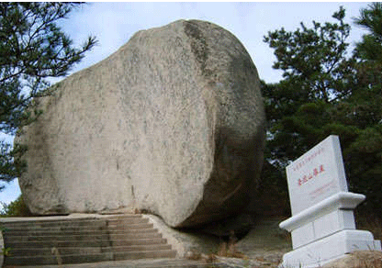
（2013·山东威海）2．右图是位于文登市圣经山上的《太上老子道德经》摩崖石刻，据记载为金元时期的道家弟子所刻。下列属于老子思想的是（ ）
A．“仁”
B．一切事物都有对立面，对立的双方可以相互转化
C．主张改革，实行法治
D．“兼爱”“非攻”
（2013·山东威海）3．下列战役按发生的时间顺序排列正确的是（ ）
①官渡之战 ②长平之战 ③郾城大战 ④淝水之战
A．①②④③ B．②①③④ C．②①④③ D．②④①③
（2013·山东威海）4．在我国漫长的1300多年的科举考试中，共产生了近11万名进士。进士是从下列哪个朝代开始通过科举考试产生的？（ ）
A．秦朝 B．隋朝 C．唐朝 D．明朝
（2013·山东威海）5．京杭大运河是世界上里程最长、开凿最早的运河，目前我国正在将其申报为世界文化遗产。隋朝大运河的南北起止点分别是（ ）
A．余杭、涿郡 B．洛阳、大都 C．余杭、洛阳 D．洛阳、涿郡
（2013·山东威海）6．下列史实与明成祖朱棣无关的是（ ）
A．设立军机处 B．设立东厂 C．迁都北京 D．派郑和下西洋
（2013·山东威海）7．2013年4月12日，全国政协主席俞正声亲切接见了第十一世班禅额尔德尼•确吉杰布。清代，赐予西藏佛教首领“班禅额尔德尼”封号的皇帝是（ ）
A．顺治帝 B．康熙帝 C．雍正帝 D．乾隆帝
（2013·山东威海）8．《辛丑条约》签订后，一本启蒙读物这样写道：“这中国，哪一点我还有份；这朝廷，原是一个名存实亡！替洋人，做一个守土长官……”下列《辛丑条约》的条款中，最能体现“替洋人，做一个守土长官”观点的是（ ）
A．清政府赔款白银4.5亿两
B．清政府拆毁大沽炮台，准许帝国主义国家派兵驻扎北京到山海关铁路沿线要地
C．划定北京东交民巷为使馆界，允许各国驻兵保护，不准中国人居住
D．清政府保证严禁人民参加反帝活动
（2013·山东威海）9．李大钊是中国共产党主要创始人之一，是中国最早的马克思主义者之一。下列表述与李大钊无关的是（ ）
A．新文化运动的领导人之一 B．在北京创办《每周评论》
C．五四运动期间在北京领导学生运动 D．在中共一大上被选举为中央局书记
（2013·山东威海）10．解放战争时期，民间流传的一首歌唱到：“好比一把剑，直插在蒋介石的心里面。”歌里唱的“一把剑”是指解放战争中人民解放军转入战略进攻后开辟的（ ）
A．中原解放区 B．陕甘宁解放区 C．大别山根据地 D．中央革命根据地
（2013·山东威海）11．今年53岁的李安老师经历了许多历史事件，下列历史事件他不可能经历的是（ ）
A．“文化大革命” B．三大改造 C．家庭联产承包 D．粉碎“四人帮”
（2013·山东威海）12．2013年5月19日，中国国务院总理李克强开始对印度进行正式访问。下列有关中印两国的表述不正确的是（ ）
A．唐朝高僧玄奘曾西游天竺
B．中国和印度都曾遭受英国的殖民侵略
C．在1857～1859年印度民族大起义的同时，中国兴起了义和团运动
D．1954年，周恩来总理与印度总理尼赫鲁发表联合声明，以和平共处五项原则作为指导中印关系的基本原则
（2013·山东威海）13．20世纪以来，中华民族经历了伟大的三个三十年的探索和实践。在九十年的历史进程中，中国人民在1919、1949、1979和2009年谱写的历史乐章的主题分别是（ ）
A．民族觉醒、民族独立、民族振兴、民族崛起
B．民族觉醒、民族振兴、民族独立、民族崛起
C．民族觉醒、民族独立、民族崛起、民族振兴
D．民族振兴、民族独立、民族觉醒、民族崛起
（2013·山东威海）14．在革命战争年代，以毛泽东为代表的中国共产党人探索了一条有中国特色的革命道路；在社会主义建设新时期，以邓小平为首的中国共产党人开创了中国特色社会主义建设道路。二者的共同点是（ ）
A．坚定不移地走社会主义革命道路 B．以经济建设为中心
C．以阶级斗争为纲 D．实事求是，从中国的国情出发
（2013·山东威海）15．毛泽东在第一届全国人民代表大会上说：“我们这次会议具有伟大的历史意义，这次会议是标志着我国人民从一九四九年建国以来的新胜利和新发展的里程碑。”这里的“里程碑”主要是指（ ）
A．“共同纲领”的颁布 B．《中华人民共和国土地改革法》的颁布
C．社会主义制度的建立 D．《中华人民共和国宪法》的制定
（2013·山东威海）16．2013年1月18日，国家主席胡锦涛向获得2012年度国家最高科学技术奖的郑哲敏院士、王小谟院士颁发了奖励证书。2001年，获得国家最高科学技术奖的是（ ）
A．袁隆平 B．陈芳允 C．杨振宁 D．邓稼先
（2013·山东威海）17．公元前509年，罗马建立了共和国，这一时间也可表述为（ ）
A．公元前5世纪初 B．公元前5世纪末 C．公元前6世纪初 D．公元前6世纪末
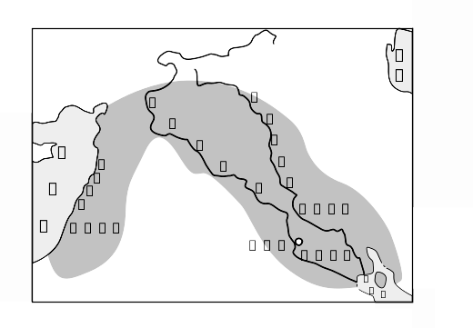
（2013·山东威海）18．人类早期的文明最早诞生在亚非的大河流域。右图是哪个古代文明的发源地？（ ）
A．古巴比伦王国
B．古代埃及
C．古代印度
D．古代中国
（2013·山东威海）19．“比较”是历史学习和研究的一种重要方法。日本大化改新与法兰克王国的查理·马特改革相比较，其共同之处在于（ ）
A．国家定期把土地分给农民耕种 B．建立中央集权的天皇制封建国家
C．实行有条件的土地分封 D．自上而下的封建改革
（2013·山东威海）20．基督教、佛教和伊斯兰教是世界三大宗教，按其产生的时间顺序排列正确的是（ ）
①基督教 ②佛教 ③伊斯兰教
A．①②③ B．②①③ C．③①② D．②③①
（2013·山东威海）21．在关于文艺复兴运动的探究课上，同学们一致认为文艺复兴的实质体现在“兴”上，这个“兴”的含义是指（ ）
A．古希腊、罗马文化的复兴 B．封建文化的兴盛
C．资产阶级文化的兴起 D．神学的复兴
（2013·山东威海）22．生命权和生存权是人类最基本的权力。在人类历史上，不同时代和不同地区却出现了反人类的罪恶。下列由德国法西斯制造的惨剧是（ ）
A．屠杀印第安人 B．贩卖黑奴
C．对犹太人进行屠杀 D．南京大屠杀
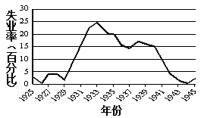
（2013·山东威海）23．右图是“1929～1945年美国失业率”的状况。出现1929～1933年的失业率状况的主要原因是（ ）
A．资本主义经济大危机
B．罗斯福新政
C．新经济政策
D．《国家工业复兴法》的颁布
（2013·山东威海）24．下列关于第二次世界大战后美国、日本、欧盟发展的表述，不正确的是（ ）
A．20世纪五六十年代，美国经济持续发展
B．美国和日本都受到1974～1975年世界经济危机的严重打击
C．20世纪末，欧盟成为世界上第二大经济体
D．20世纪90年代以来，美国进入新经济时代
（2013·山东威海）25．右图“黄鼠狼给鸡拜年”是中国漫画家华君武1947年创作的漫画。该漫画讽刺的历史事件是（ ）
A。杜鲁门主义的出台 B．马歇尔计划的实施
C．北约组织的成立 D．华约组织的成立
（2013·山东威海）26．某班同学正在研讨“亚洲国家的独立和振兴”“非洲民族独立浪潮”“拉丁美洲捍卫民族主权的斗争”的内容。他们学习的主题是（ ）
A．社会主义运动在全世界蓬勃发展 B．亚非拉的奋起
C．动荡的中东地区 D．世界经济的“全球化”
（2013·山东威海）27．一个历史事实可由若干事件构成，每个事件可由若干小事件构成，由此可以排列出一系列事件的等级或层次。下列选项符合上述说法的是（ ）
A．变法维新运动——公车上书——中国近代化探索
B．法国大革命——欧洲资产阶级革命运动——法国人民攻占巴士底监狱
C．苏联第一个五年计划实施——苏联社会主义道路的探索——苏联工业化
D．经济全球化——西欧一体化——欧元启动
（2013·山东威海）28．2013年3月23日，国家主席习近平在莫斯科国际关系学院演讲中指出：“这个世界，和平、发展、合作、共赢成为时代潮流，旧的殖民体系土崩瓦解，冷战时期的集团对抗不复存在，任何国家或国家集团都再也无法单独主宰世界事务。”结合习近平主席的演讲，指出下列哪一表述不正确？（ ）
A．埃及独立标志着帝国主义在非洲的殖民体系最终崩溃
B．东欧剧变与苏联解体标志着美苏对立的两极格局不复存在
C．世界政治格局暂时形成了“一超多强”的局面
D．世界政治格局正朝着多极化方向发展
（2013·山东威海）29．今年，威海市初中学业考试的阅卷工作将采用网上阅卷的形式进行。这一技术主要得益于（ ）
A．工业革命 B．第二次工业革命 C．第三次科技革命 D．印刷术的发明
（2013·山东威海）30．下列世界文学名著中，其作者属于同一个国家的是（ ）
A．《美国的悲剧》《战争与和平》 B．《约翰·克利斯朵夫》《等待戈多》
C．《复活》《荷马史诗》 D．《安娜·卡列尼娜》《子夜》
二、材料解析题：本大题共3小题，第31题8分，第32题9分，第33题8分，共25分。
（2013·山东威海）31．阅读下列材料：
材料一 秦统治者成为全中国的主人后……新皇帝废除了所有的封建国家和王国，将广阔的国土划分为若干行政区，每一行政区都配备一批由中央政府任命，并向中央政府负责的官员。他还解除了除他自己军队之外的所有士兵的武装；下令迁徙各国的旧贵族到首都，以便监视他们；把秦原来的卫戍部队派到全国各地。此外，新皇帝还通过统一度量衡和货币来实行经济集中化。
——（美）斯塔夫里阿诺斯《全球通史》
材料二 秦始皇以武力得天下，以武力治天下，二世而亡。汉高祖以武力得天下，以文功治天下，汉祚四百年（指西汉和东汉四百多年的统治历史）。于是大家明白，马上得天下，不能马上治天下。
——著名学者周有光
材料三 舟所以比人君，水所以比黎庶，水能载舟，亦能覆舟。
——唐太宗
请回答：
（1）根据材料一概述“新皇帝”加强和巩固中央集权的措施。（不得照抄材料原文）
（2）材料二中，“秦始皇以武力得天下，以武力治天下，二世而亡”，最后推翻秦朝统治的是（ ）
A．陈胜、吴广领导的农民军 B．刘邦、项羽领导的农民军
C．项羽领导的农民军 D．刘邦领导的农民军
（3）汉高祖之后，西汉王朝出现了汉武帝大一统的鼎盛局面。汉武帝在思想上采取了什么措施来加强中央集权？
（4）材料二中，“马上得天下，不能马上治天下”的含义是什么？
（5）材料三是唐太宗主要吸取了哪个朝代灭亡的教训提出的？唐太宗非常重视纳谏，受到唐太宗器重的最著名谏臣是谁？
（2013·山东威海）32．近代以来，中国人民为了反抗外来侵略和封建主义、实现国家独立和人民的共同富裕，进行了不懈努力。阅读下列图表材料。
材料一 材料二
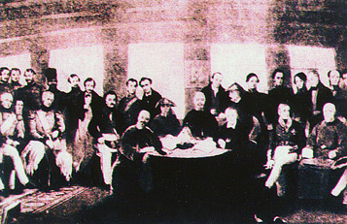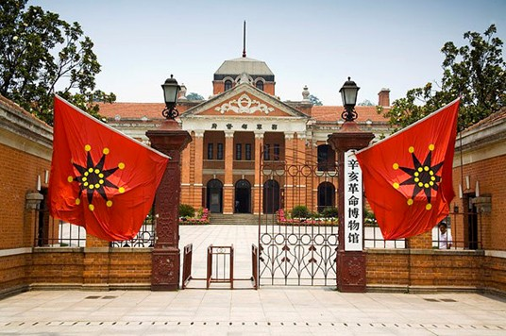
签订《南京条约》 辛亥革命博物馆
材料三 材料四
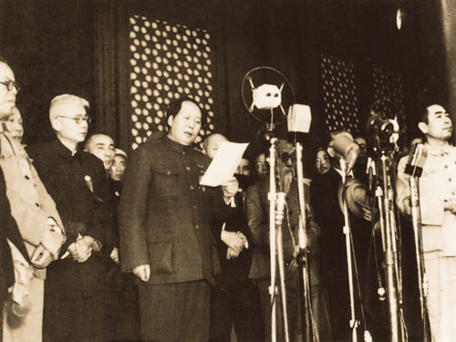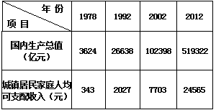
开国大典 1978～2012年我国国民经济部分年份简表
请回答：
（1）材料一中，该条约签订的时间和主要内容分别是什么？
（2）材料二中，“辛亥革命博物馆”位于湖北省武汉市，你认为该博物馆建在这里的主要原因是什么？
（3）材料三中，毛泽东主席在天安门城楼向全世界庄严宣告：中华人民共和国中央人民政府今天成立了。该宣告对中国产生了什么重大影响？
（4）分析材料四表格中数据的变化，你能得出什么结论？这一变化的根本原因得益于哪一政策的实施？
（2013·山东威海）33．阅读下列材料：
材料一 德国，这片土地饱受古典音乐的浸润滋养，散发着古典哲学的理性光芒。这里曾经是第二次工业革命的发祥地，以现代大学和科技发明闻名于世，也曾经是两次世界大战的策源地，以惊人的破坏力，伤害了世界，也伤害了自己。
材料二 11月7日，晚9点45分，伴随着一门大炮发出的一声怒吼，世界历史上第一个无产阶级掌握的政权——苏维埃政府诞生了！二十年间，在这个政府的领导下，一个贫穷落后的农业国，奇迹般地变成了一个工业化强国……在第二次世界大战中，他们以巨大的牺牲力挽狂澜，为维护世界和平做出了不可磨灭的贡献。
——以上材料摘编自《大国崛起》解说词
请回答：
（1）根据材料一并结合所学知识指出，《英雄交响曲》是德国哪一位伟大音乐家的作品？写出“第二次工业革命”中德国的一项重要科技发明。
（2）在第一次世界大战中，德国属于哪一个帝国主义侵略集团？1933年，希特勒上台后建立了法西斯独裁统治，标志着哪一地区战争策源地的形成？
（3）以第一次世界大战为例，用史实说明材料一中德国是如何“以惊人的破坏力，伤害了世界，也伤害了自己”？
（4）根据材料二，世界历史上第一个无产阶级政权建立于哪一年？“二十年间，在这个政府的领导下”，形成的高度集中的经济政治体制被称为什么？
（5）列举材料二中“在第二次世界大战中，他们以巨大的牺牲力挽狂澜，为维护世界和平做出了不可磨灭的贡献”的两次重要战役的名称。
三、问答题：本大题共1小题，15分。
（2013·山东威海）34．在世界近现代史上，中、美、日三国关系风云变幻，对世界历史的发展产生了重要影响。请回答。
（1）宣布北美十三个殖民地脱离英国独立的法律文件是什么？1862年9月，颁布《解放黑人奴隶宣言》的总统是谁？美国南北战争的性质是什么？
（2）19世纪中期，美国强迫日本打开了大门，不久日本进行了明治维新，明治天皇政府在政治方面采取了什么措施加强中央集权？1922年，美、日等九国代表签署的什么公约为美国在中国的扩张提供了方便？1942年，美国和中国等国结成了什么同盟来对抗日本等法西斯国家的侵略？
（3）20世纪50年代，美国分别对新中国和日本采取了怎样的政策？20世纪70年代，中美、中日关系发生了显著变化，请各举一例说明。
（4）近代以来，日本对中国发动了多次侵略战争，给中国人民造成了深重灾难。但近来，日本首相安倍晋三等右翼势力却多次为日本对中国等国的侵略和殖民统治行为进行辩护，并歪曲和否定侵略历史。请你结合所学历史知识，撰写一篇反驳日本右翼势力否定侵略历史的小论文。
要求：
（1）题目自拟，主题突出，观点明确。
（2）以史实为依据来论述，史论结合。
（3）条理清晰，语言流畅，字数不少于150字。
参考答案
一、选择题：本大题共30小题，每小题1分，共30分。
题号 | 1 | 2 | 3 | 4 | 5 | 6 | 7 | 8 | 9 | 10
答案 | D | B | C | B | A | A | B | D | D | C
题号 | 11 | 12 | 13 | 14 | 15 | 16 | 17 | 18 | 19 | 20
答案 | B | C | A | D | D | A | D | A | D | B
题号 | 21 | 22 | 23 | 24 | 25 | 26 | 27 | 28 | 29 | 30
答案 | C | C | A | C | B | B | D | A | C | B
二、材料解析题：第31题8分，第32题9分，第33题8分，共25分。
31.（1）政治上废除分封制；建立地方行政制度，地方官由中央政府任命，并对中央负责（或地方上实行郡县制）；迁徙六国的旧贵族到首都，加强监视；军事上解除六国士兵的武装，把秦原来的卫戍部队派到全国各地；经济上统一度量衡和货币。（2分）（2）D；（1分）（3）接受董仲舒的建议，“罢黜百家，独尊儒术”。（2分）（4）依靠武力得到天下，但不能依靠武力治理天下。（1分）（意思对即可）（5）隋朝（1分）；魏征（1分）；
32.（1）1842（1分）割香港岛给英国；赔款2100万元；开放广州、厦门、福州、宁波、上海五处为通商口岸；英商进出口货物缴纳的税款，中国须同英国商定。（2分）（2）因为武昌起义（辛亥革命）在这里爆发。（1分）（3）中华人民共和国的成立开辟了中国历史新纪元。（1分）从此，中国结束了一百多年来被侵略被奴役的屈辱历史，真正成为独立自主的国家；（1分）中国人民从此站起来了，成为国家的主人。（1分）（4）我国国内生产总值不断增长；人民生活水平不断提高。（1分）（意思对即可）改革开放；（1分）
33.（1）贝多芬（1分）；卡尔·本茨（本茨）制成用汽油内燃机驱动的三轮汽车等（或内燃机的发明）；（1分）（符合题意要求的发明均可）（2）三国同盟（同盟国）；欧洲；（2分）（3）1916年的凡尔登战役，造成双方70多万人的伤亡，被称为“凡尔登绞肉机”；或第一次世界大战给各国人民带来了深重的苦难，参战各国共死伤3000多万人，其中被战争、饥饿、疾病等夺去生命的人超过1000万。（1分）（意思对即可）（4）1917；“斯大林模式”；（2分）（5）莫斯科战役、斯大林格勒战役、攻克柏林战役等。（1分）（答对两个即可）
三、问答题：本题15分。
34.（1）《独立宣言》；林肯；美国历史上的第二次资产阶级革命。（3分）（2）废藩置县；《九国公约》；国际反法西斯联盟；（反法西斯联盟）（3分）（3）对新中国采取了封锁禁运、包围威胁的敌视政策；对日本采取了扶持政策。（2分）1971年，基辛格访华；1972年，尼克松总统访华，签署《中美联合公报》；1979年，中美正式建立外交关系。（1分）（答对1条即可）1972年，日本首相田中角荣访华；或1972年中日正式建立外交关系。（1分）（4）评分标准：
第一层次：没有答题或完全脱离主题，得0分。
第二层次：有史无论，简单罗列史实，未用自己的语言进行评述；或有论无史，只有简单的论述，得1～3分。无题目的扣1分。
第三层次：有史有论，且史论结合基本准确，条理基本清晰，逻辑基本严密，情感表达比较准确，得3～4分。
第四层次：题目简练，贴近主题；史实准确，史论结合；条理清晰，逻辑严谨；观点鲜明，情感真挚，得5分。
如学生语言富有个性魅力，观点独到新颖，书写工整，可酌情加1分，但总分不超过5分。若学生论述少于150字，酌情扣1～2分。

